**Association régionale des cités-jardins d’Ile-de-France**

Suivi : Milena CRESPO

Contact : memoiresdecitejardin@stains.fr

01 58 69 77 93 / 06 49 60 33 28

**Fiche thématique n°2**

**Les dispositifs de protections des cités-jardins**

Préambule :

L’association régionale des cités-jardins d’Ile-de-France est organisée en deux commissions de travail thématiques : « valorisation – promotion » et « préservation – rénovation », centrées autour des projets stratégiques de l’association.

La commission « préservation-rénovation » travaille ainsi sur l’un des projets stratégiques qui est l’initiation d’une démarche de travail autour d’un diagnostic des besoins en matière de préservation – rénovation du patrimoine des cités-jardins devant donner lieu à des fiches techniques thématisées comprenant des recommandations et des orientations pour les interventions sur ce type de patrimoine.

Cette fiche a pour but le recensement des dispositifs légaux de protection du patrimoine architectural appliqués aux cités-jardins, selon chaque particulier, leurs contraintes et avantages et leur périmètre d’application. Ce document a pour vocation d’être un document opérationnel et synthétique pour les collectivités et les propriétaires.

**TABLE DES MATIERES**

DISPOSITIFS EXISTANTS 2

MODELE DE FICHE 4

FICHE PAR CITE-JARDIN 6

Argenteuil, cité-jardin du Marais 6

Argenteuil, cité-jardin du Perreux 8

Argenteuil, cité patronale de la Lorraine-Dietrich 10

Argenteuil / Epinay-sur-Seine, cité-jardin Orgemont 11

Epinay-sur-Seine, cité-jardin « Chacun chez Soi » 13

Epinay-sur-Seine, cité-jardin Blumenthal 15

Livry-Gargan, cité-jardin de la Poudrerie 18

Le Pré Saint-Gervais, cité-jardin 20

Stains, cité-jardin 22

Suresnes, cité-jardin 25

DISPOSITIFS EXISTANTS

* **Sites inscrits (sites pittoresques)**

Attachée à la protection des paysages, la loi du 2 mai 1930 a donné à la politique des sites sa forme définitive. Cette loi est désormais codifiée aux articles L. 341-1 à 22 du code de l’environnement. Ses décrets d’application y sont codifiées aux articles R. 341-1 à 31. Cette législation s’intéresse aux monuments naturels et aux sites "dont la conservation ou la préservation présente, au point de vue artistique, historique, scientifique, légendaire ou pittoresque, un intérêt général". L’objectif est de conserver les caractéristiques du site, l’esprit des lieux, et de les préserver de toutes atteintes graves.

Comme pour les monuments historiques, la loi sur la protection des sites prévoit deux niveaux de protection : l’inscription et le classement. En site classé, toute modification de l’état ou de l’aspect du site est soumise à une autorisation spéciale soit du préfet, soit du ministre chargé des sites après consultation de la commission départementale, préalablement à la délivrance des autorisations de droit commun. En site inscrit, les demandes d’autorisation de travaux susceptibles d’affecter l’espace sont soumis à l’Architecte des Bâtiments de France qui émet un avis simple sauf pour les travaux de démolition qui sont soumis à un avis conforme.

* **Sites patrimoniaux remarquables**

Les sites patrimoniaux remarquables ont été créés par la loi n°2016-925 du 7 juillet 2016 relative à la liberté de la création, à l'architecture et au patrimoine.

Les sites patrimoniaux remarquables sont « les villes, villages ou quartiers dont la conservation, la restauration, la réhabilitation ou la mise en valeur présente, au point de vue historique, architectural, archéologique, artistique ou paysager, un intérêt public. »

Le dispositif permet d’identifier clairement les enjeux patrimoniaux sur un même territoire. Ces enjeux sont retranscrits dans un plan de gestion du territoire qui peut prendre deux formes :

- soit un plan de sauvegarde et de mise en valeur (document d’urbanisme)

- soit un plan de valorisation de l’architecture et du patrimoine (servitude d’utilité publique)

Chacun d’eux constitue un facteur de lisibilité pour les porteurs de projets et les habitants.

Les sites patrimoniaux remarquables se substituent aux anciens dispositifs de protection :

- secteurs sauvegardés,

- zones de protection du patrimoine architectural, urbain et paysager (ZPPAUP),

- aires de mise en valeur de l’architecture et du patrimoine (AVAP).

Ces derniers ont été automatiquement transformés par la loi en sites patrimoniaux remarquables.

* **PLAN LOCAL D’URBANISME (PLU) / PLAN LOCAL D’URBANISME INTERCOMMUNAL (PLUI)**

Un plan local d’urbanisme se compose de trois documents :

-le rapport de présentation : il s’agit d’un diagnostic et d’une analyse de l’environnement existant

-le projet d’aménagement et de développement durable : il définit les orientations

-le règlement : il applique concrètement les orientations en établissant des règles

La loi 2000-1208 relative à la solidarité et au renouvellement urbains (loi SRU) du 13 décembre 2000 fixe le contenu du règlement des plans locaux d’urbanisme (PLU, anciennement Plans d’occupation des sols). Elle prévoit que le règlement peut « Identifier et localiser les éléments de paysage et délimiter les quartiers, îlots, immeubles, espaces publics, monuments, sites et secteurs à protéger, à mettre en valeur ou à requalifier pour des motifs d'ordre culturel, historique ou écologique et définir, le cas échéant, les prescriptions de nature à assurer leur protection ».

Le plan local d’urbanisme soumet les bâtiments situés dans son secteur au permis de démolir (article 1.123-1-5, 7ème alinéa) : il s’agit là d’un levier de de contrôle du patrimoine d’intérêt local.

* **LABEL « ARCHITECTURE CONTEMPORAINE REMARQUABLE »**

Le label « Architecture contemporaine remarquable » est attribué, par le Ministère de la Culture, aux immeubles, aux ensembles architecturaux, aux ouvrages d'art et aux aménagements faisant antérieurement l'objet du label "Patrimoine du XXe siècle" qui ne sont pas classés ou inscrits au titre des monuments historiques, parmi les réalisations de moins de cent ans d'âge, dont la conception présente un intérêt architectural ou technique suffisant.

L’attribution de ce label oblige désormais le propriétaire à informer le préfet de région de toute modification ou travaux sur le bien labellisé.

Textes législatifs :

- Décret du 28 mars 2017 relatif au label « Architecture contemporaine remarquable »

- Arrêté du 22 février 2018 relatif aux modèles de demandes d'attribution du label « Architecture contemporaine remarquable »...

* **LABEL « PATRIMOINE D’INTERET REGIONAL »**

Le label « patrimoine d’intérêt régional » est décerné, par la Région Ile-de-France, aux bâtiments ou ensembles non protégés au titre des monuments historiques présentant un intérêt patrimonial avéré et représentatif de l’Île-de-France.

Le label offre la possibilité au propriétaire de déposer une demande d’aide au dispositif de soutien au patrimoine labellisé d’intérêt régional pour un projet de restauration et/ou de valorisation. Cette demande fera l’objet d’une instruction spécifique conformément au règlement d’intervention voté par la délibération CR 2017-84 du 6 juillet 2017.

* **DIVERS**

Documents d’urbanisme, chartes, recommandations CAUE… A compléter

MODELE DE FICHE

**Ville, nom cité-jardin**

|  |  |
| --- | --- |
| **Adresse** |  |
| **Dates de construction** : |  |
| **Architectes :** |  |
| **Maîtrise d’ouvrage d’origine :** |  |
| **Nombre de logements individuels et collectifs (origine) :** |  |
|  |  |
| **Propriétaire actuel** : |  |
| **Superficie** : |  |
| **Nombre de logements individuels et collectifs (aujourd’hui) :** |  |
| **Autres (espaces verts, équipements…)** |  |

**Type de protection** :

**Date de protection** :

**Périmètre** : référence de la zone + *mettre un plan avec périmètre délimité*

**Contraintes, obligations** :

* Travaux : *mentionner si* *contrôle/suivi ABF ; signaler les articles du PLU renvoyant aux obligations pour les travaux*
  + Façades : *développer si besoin*
  + Volets : *idem*
  + Clôtures : *idem*
* Publicité :
* Aménagement paysager et végétal :

**Dérogation possible** : *oui/non, si oui développer*

**Avantages donnés par la protection** :

Ex : Avantage(s) financier(s) : *oui/non, si oui développer (ex : le label Patrimoine d’intérêt régional donne droit à des aides)*

**Réalisations** : *réhabilitation sous suivi de l’ABF (dates, travaux), dispositif de soutien financier concourant à la réalisation de projets de valorisation, apposition de plaques…*

**Récompenses** :

**Documentation / Sources** :

**Annexes** : *sous forme de liste. Les photographies, textes, dossiers sont à fournir dans un dossier zip à part.*

**Contributeur(s) de la fiche :**

**Date de mise à jour de la fiche :**

FICHE PAR CITE-JARDIN

# Argenteuil, cité-jardin du Marais

|  |  |
| --- | --- |
| **Adresse** | Place Malherbe |
| **Dates de construction** : | 1925-1930 (ou 1923-1925 ?) |
| **Architectes :** | Hector Caignart de Mailly |
| **Maîtrise d’ouvrage d’origine :** | OPHBM de la Seine-et-Oise |
| **Nombre de logements individuels et collectifs (origine) :** | 101 logements individuels |
|  |  |
| **Propriétaire actuel** : | AB Habitat (Argenteuil-Bezons) et propriétaires privés |
| **Superficie** : |  |
| **Nombre de logements individuels et collectifs (aujourd’hui) :** |  |
| **Autres (espaces verts, équipements…)** |  |

**Type de protection** :

PLU d’Argenteuil : La cité jardin du Marais est référencé en zone UC et comporte une nomenclature spécifique UCm. Un document en annexe intitulé prescription secteur UCm concerne directement la cité jardin d’Orgemont. Il apporte des précisions concernant la règlementation relative aux extensions par typologie de logement.

**Date de protection** : dernière révision datant du 24 juin 2013

**Périmètre** :

* PLU : zone UC

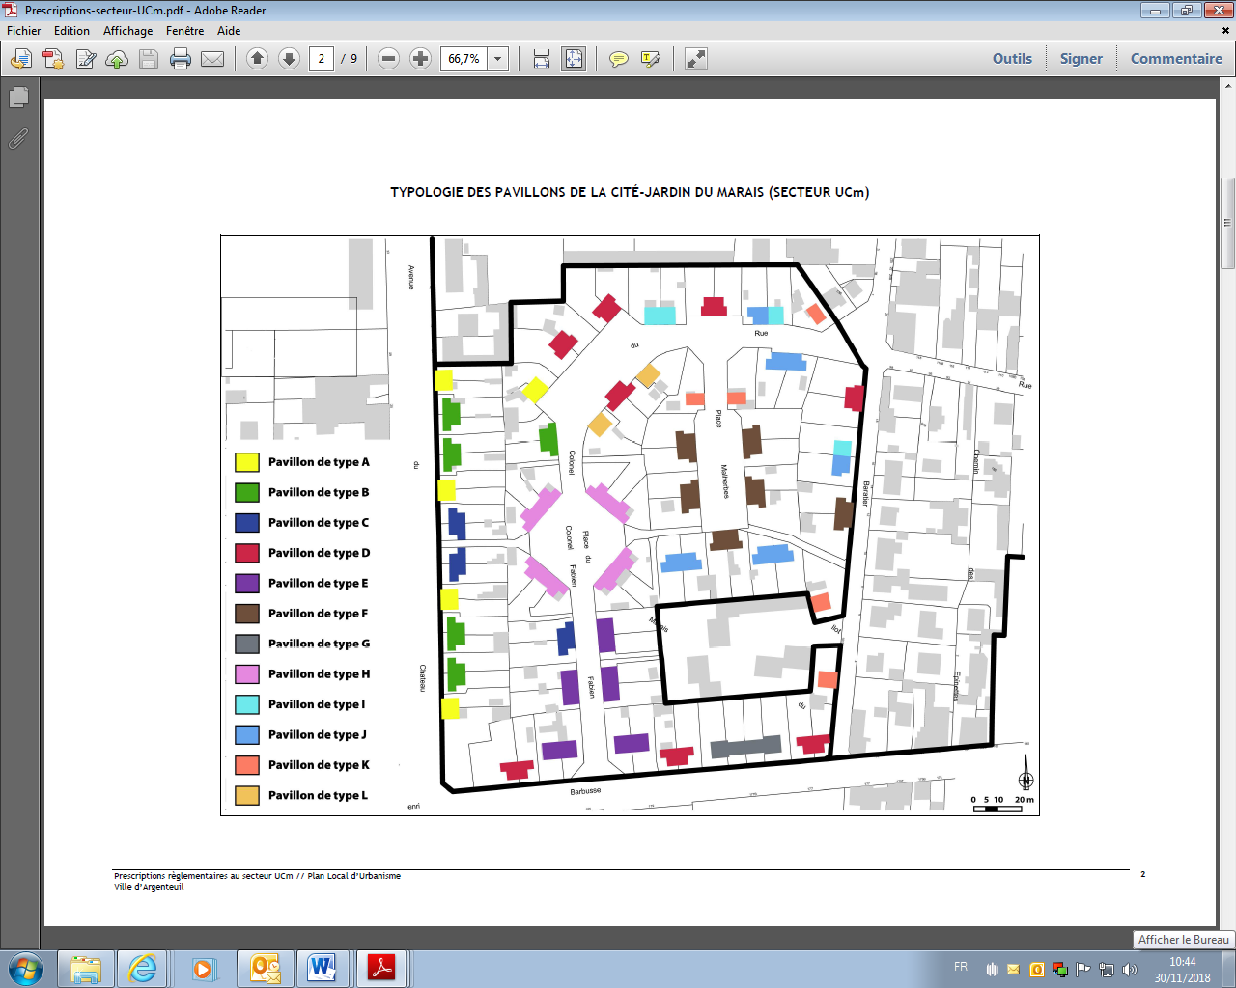

**Contraintes, obligations** : Relation entre la ville et le bailleur difficile, liée au contexte politique.

*Vérifier si la cité-jardin n’est pas dans le périmètre des 500 m de la Porte du Château du Marais, inscrit au titre des Monuments Historiques, le 12 janvier 1931 ou s'il y a un périmètre de protection modifié par le PLU.*

La règlementation est assez précise sur les extensions et l’implantation. *Détailler quelques éléments de la nomenclature UCm.*

**Dérogation possible** : *oui/non, si oui développer*

**Avantages donnés par la protection** :

**Réalisations** : *réhabilitation sous suivi de l’ABF (dates, travaux), dispositif de soutien financier concourant à la réalisation de projets de valorisation, apposition de plaques…*

**Récompenses** : /

**Documentation/ Sources** : PLU d’Argenteuil

**Annexes** : PLU d’Argenteuil, règlementation Zone UCm, extraits du PLU règlementations spécifiques zone UCj et UCm

**Contributeur(s) de la fiche :** Stéphanie Feze, Milena Crespo

**Date de mise à jour de la fiche** : 4/12/2018

# Argenteuil, cité-jardin du Perreux

|  |  |
| --- | --- |
| **Adresse** | Place Léopold Hirsch, rue du perreux |
| **Dates de construction** : | 1931 |
| **Architectes :** | Hector Caignart de Mailly |
| **Maîtrise d’ouvrage d’origine :** | OPHBM de la Seine-et-Oise |
| **Nombre de logements individuels et collectifs  (origine) :** | 62 logements individuels et 94 logements collectifs |
|  |  |
| **Propriétaire actuel** : | OPIEVOY |
| **Superficie** : |  |
| **Nombre de logements individuels et collectifs (aujourd’hui) :** | Une dizaine de pavillons ont été détruits lors du tracé de la route départemental n°41 |
| **Autres (espaces verts, équipements…)** |  |

**Type de protection** :

PLU d’Argenteuil : La cité jardin du Perreux est référencé en zone UC mais n’a pas de règlementation particulière comme la cité jardin du Marais ou d’Orgemont.

**Date de protection** : adoption du PLU le 25 septembre 2007

**Périmètre** :

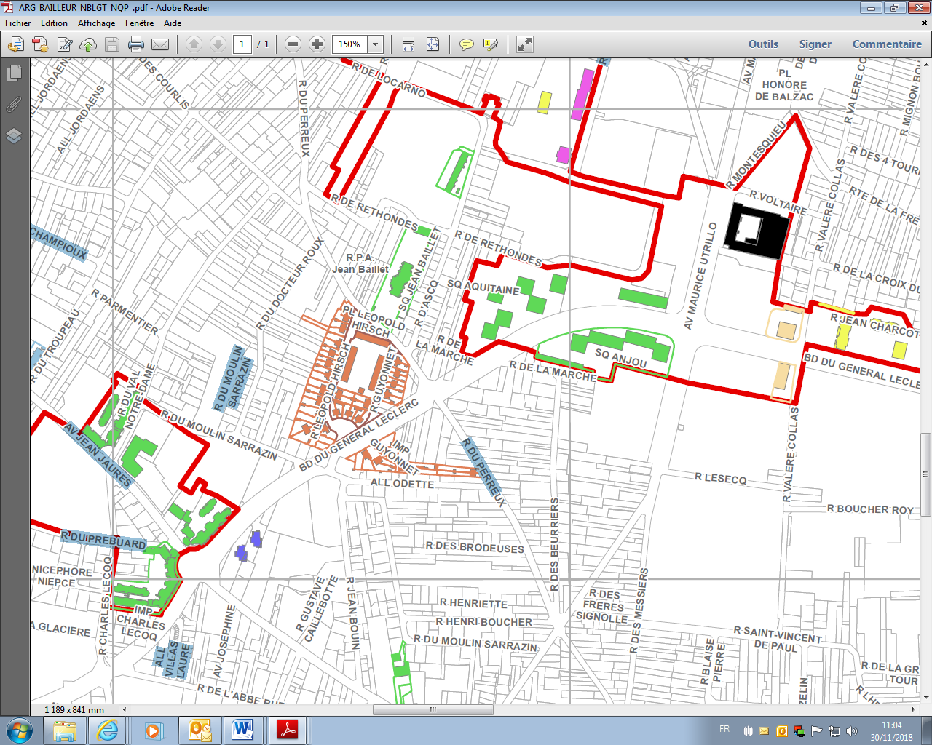

**Contraintes, obligations** : la règlementation est celle de la zone UC, correspondant aux zones pavillonnaires. Il n’y a pas de mesures spécifiques en tant que cité–jardin.

**Avantages donnés par la protection** :

**Réalisations** :

**Récompenses** :

**Documentation/ Sources** : PLU d’Argenteuil

**Annexes** : *PLU d’Argenteuil, zone UC*

**Contributeur(s) de la fiche :** Stéphanie Feze

**Date de mise à jour de la fiche** : 4/12/2018

# Argenteuil, cité patronale de la Lorraine-Dietrich

|  |  |
| --- | --- |
| **Adresse** | Boulevard du Général Delambre |
| **Dates de construction** : | 1913-1919 |
| **Architectes :** | André Cordonnier (architecte voyer) |
| **Maîtrise d’ouvrage d’origine :** |  |
| **Nombre de logements individuels et collectifs (origine) :** |  |
|  |  |
| **Propriétaire actuel** : | privée – 2 copropriétés, réparties de part et d’autres du boulevard du Général Delambre. |
| **Superficie** : | 0.12 ha |
| **Nombre de logements individuels et colelctifs (aujourd’hui) :** |  |
| **Autres (espaces verts, équipements…)** | Un square public. Les anciens lavoirs ont été intégrés aux pavillons, comme garage. Le stade détruit. |

**Type de protection** :

PLU d’Argenteuil : La cité patronale de la Lorraine-Dietrich est référencée en zone UC mais n’a pas de règlementation particulière comme la cité jardin du Marais ou d’Orgemont.

**Date de protection** : adoption du PLU le 25 septembre 2007

**Périmètre** :

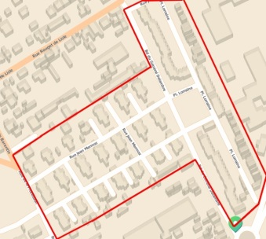

**Contraintes, obligations** : la règlementation est celle de la zone UC, correspondant aux zones pavillonnaires. Il n’y a pas de mesures spécifiques en tant que cité –jardin.

**Avantages** :

**Réalisations** :

**Récompenses** :

**Documentation/ Sources** : PLU d’Argenteuil

**Annexes** : *PLU d’Argenteuil, zone UC*

**Contributeur(s) de la fiche :** Stéphanie Feze

**Date de mise à jour de la fiche** : 4/12/2018

# Argenteuil / Epinay-sur-Seine, cité-jardin Orgemont

|  |  |
| --- | --- |
| **Adresse** | Place Saint-Ferdinand, rue d’Epinay |
| **Dates de construction** : | 1928-1938 principalement, les constructions continuent. |
| **Architectes :** | Georges Vaudoyer, Jean Philippot, Henri Pacon, Jacques Duvaux, Louis-Clovis Hecly et Georges Appia (+ André Cordonnier, architecte voyer de la ville) |
| **Maîtrise d’ouvrage d’origine :** | Société anonyme des cités-jardins de la région parisienne |
| **Nombre de logements individuels et collectifs (origine) :** |  |
|  |  |
| **Propriétaire actuel** : | Novigère-Batigère et propriétaires privés |
| **Superficie** : | environ 45 ha |
| **Nombre de logements individuels et colelctifs (aujourd’hui) :** |  |
| **Autres (espaces verts, équipements…)** | Anciennement : un bain-lavoir, une école de fille et une école de garçon, un stade |

**Type de protection** :

PLU d’Epinay-sur-Seine: règles spécifiques permettant des extensions tout en préservant l’organisation urbaine de la cité jardin et les pavillons d’origine suivant leur typologie (étude CAUE de 2016)

PLU d’Argenteuil : La cité jardin d’Orgemont est référencé en zone UC et comporte une nomenclature spécifique UCj. Un document en annexe intitulé prescription secteur UCj concerne directement la cité jardin d’Orgemont. Il apporte des précisions concernant la règlementation relative aux extensions par typologie de logement.

PLUI – Plaine Commune (en cours de validation): en cours de consultation des personnes associées (Etat, MGP, Conseil régional, Conseil départemental) avant enquête publique en septembre 2019. Approbation prévue fin 2019.

En application des articles L 151-19 et R 151-41 3° du code de l’urbanisme, des bâtiments ou ensembles bâtis homogènes à caractère patrimonial sont identifiés et localisés au plan patrimoine (document n°4-2-4) en vue de leur préservation et mise en valeur pour des motifs d’ordre culturel, historique et/ou architectural. Ces éléments et ensembles font l’objet dans le PLUi :

- de fiche d’identification précisant les caractéristiques essentielles fondant leur intérêt et qu’il convient de préserver ou de mettre en valeur. La cité-jardin d’Orgemont fait l’objet d’une fiche sous la référence EPI027. Elle ne comprend pas de recommandation, ni de prescription.

- de dispositions générales, sous forme de règle d’objectif, applicables à l’ensemble des éléments et ensembles à caractère patrimonial (4.4.1 : les travaux réalisés sur les éléments bâtis identifiés au titre du patrimoine sont soumis à un régime d’autorisation particulier).

Cité-jardin intégrée au PLUI sous la référence EPI 27.

**Date de protection** : Dernière modification réglementation zone UCj, 28 février 2017

**Périmètre** :

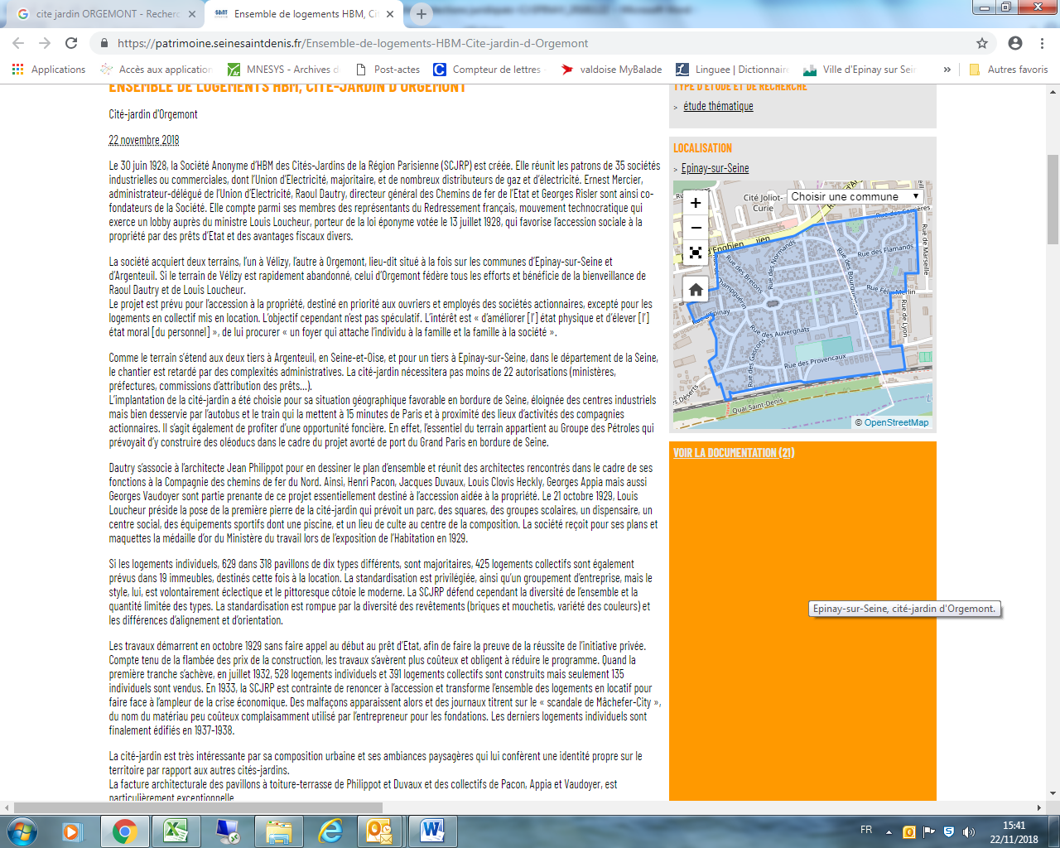

La séparation entre Epinay et Argenteuil est signalé par un trait blanc.

**Contraintes, obligations** : La répartition entre deux communes et deux départements.

**Avantages** : La règlementation est assez précise sur les extensions et l’implantation.

**Réalisations** : *réhabilitation sous suivi de l’ABF (dates, travaux), dispositif de soutien financier concourant à la réalisation de projets de valorisation, apposition de plaques…*

**Récompenses** :

**Documentation/ Sources** : Patrimoinedeseinesaintdenis.fr , PLU d’Argenteuil et règlementation zone UCj

**Annexes** : PLU d’Argenteuil et zone UCj, *extraits du PLU règlementations spécifiques zone UCj et UCm* *photographies, plans, textes, dossiers… à fournir dans un document à part.*

**Contributeur(s) de la fiche :** Stéphanie Feze ; Laurie Coppin ; Charlotte Saint-Jean

**Date de mise à jour de la fiche** : 04/06/2019

# Epinay-sur-Seine, cité-jardin « Chacun chez Soi »

|  |  |
| --- | --- |
| **Adresse** | Rues de la Solidarité, André Diez, de l’Union |
| **Dates de construction** : | 1907-1913 |
| **Architectes :** | Georges Vaudoyer |
| **Maîtrise d’ouvrage d’origine :** | Société coopérative d’HBM Chacun chez soi (Willy Blumenthal) |
| **Nombre de logements individuels et collectifs (origine) :** |  |
|  |  |
| **Propriétaire actuel** : | propriétaires individuels |
| **Superficie** : | 11 000m2 (étude du CG93 de juillet 2008) |
| **Nombre de logements individuels et collectifs (aujourd’hui) :** |  |
| **Autres (espaces verts, équipements…)** |  |

**Type de protection** :

PLU : Quelle zone ? pas de règle spécifique.

PLUI – Plaine Commune (en cours de validation): en cours de consultation des personnes associées (Etat, MGP, Conseil régional, Conseil départemental) avant enquête publique en septembre 2019. Approbation prévue fin 2019.

En application des articles L 151-19 et R 151-41 3° du code de l’urbanisme, des bâtiments ou ensembles bâtis homogènes à caractère patrimonial sont identifiés et localisés au plan patrimoine (document n°4-2-4) en vue de leur préservation et mise en valeur pour des motifs d’ordre culturel, historique et/ou architectural. Ces éléments et ensembles font l’objet dans le PLUi :

- de fiche d’identification précisant les caractéristiques essentielles fondant leur intérêt et qu’il convient de préserver ou de mettre en valeur. La cité-jardin « Chacun chez soi » fait l’objet d’une fiche sous la référence EPI025. Elle ne comprend pas de recommandation, ni de prescription.

- de dispositions générales, sous forme de règle d’objectif, applicables à l’ensemble des éléments et ensembles à caractère patrimonial (4.4.1 : les travaux réalisés sur les éléments bâtis identifiés au titre du patrimoine sont soumis à un régime d’autorisation particulier).

**Date de protection** : 2018

**Périmètre** : De la rue André Diez à la rue de la Solidarité (Ouest-Est) ; Sud : bordé par le chemin de halage ; Nord : bordé par le boulevard Foch.

**Contraintes, obligations** : Voirie réduite, contrainte de circulation.

**Avantages** **donnés par la protection :**

**Réalisations** :

**Récompenses** : Médaille de bronze 1908 pour la première phase, médaille d’argent 1911 pour la seconde phase, médaille d’or 1913 à la fin de l’opération.

**Documentation/ Sources** : Archives municipales d’Epinay-sur-Seine.

**Annexes** : *photographies, plans, textes, dossiers… à fournir dans un document à part.*

**Contributeur(s) de la fiche :** Laurie Coppin ; Charlotte Saint-Jean

**Date de mise à jour de la fiche** : 4/06/2019

# Epinay-sur-Seine, cité-jardin Blumenthal

|  |  |
| --- | --- |
| **Adresse** | Place Blumenthal |
| **Dates de construction** : | 1912-1917 |
| **Architectes :** | Georges Vaudoyer |
| **Maîtrise d’ouvrage d’origine :** | SA d’HBM « Les cités-jardins d’Epinay » (Willy Blumenthal) |
| **Nombre de logements individuels et collectifs (origine) :** |  |
|  |  |
| **Propriétaire actuel** : | Logements individuels : propriétaires privés,  Logements collectifs : bailleur social  Ancien dispensaire : la Croix-Rouge  Ancienne salle des fêtes : Ville d’Epinay-sur-Seine (acquisition 2007)  Anciens bains-douches-pouponnière : société privée |
| **Superficie** : | 6h environ (étude du CG93 de juillet 2008) |
| **Nombre de logements individuels et collectifs (aujourd’hui) :** |  |
| **Autres (espaces verts, équipements…)** | Square public. Equipements aujourd’hui hors d’usage : salle des fêtes, pouponnière, halte-garderie, dispensaire, commerce |

**Type de protection** :

PLU : Règles spécifiques pour préserver les caractéristiques des pavillons.

Blumenthal, PLU 2017 :

* Pavillon : zone UGb
* Square : UG
* Salle des fêtes et immeubles : UA3

Projet de PLUI : en cours de consultation des personnes associées (Etat, MGP, Conseil régional, Conseil départemental) avant enquête publique en septembre 2019. Approbation prévue fin 2019.

En application des articles L 151-19 et R 151-41 3° du code de l’urbanisme, des bâtiments ou ensembles bâtis homogènes à caractère patrimonial sont identifiés et localisés au plan patrimoine (document n°4-2-4) en vue de leur préservation et mise en valeur pour des motifs d’ordre culturel, historique et/ou architectural. Ces éléments et ensembles font l’objet dans le PLUi :

- de fiche d’identification précisant les caractéristiques essentielles fondant leur intérêt et qu’il convient de préserver ou de mettre en valeur. La cité-jardin « Blumenthal » fait l’objet d’une fiche sous la référence EPI008. La salle des fêtes Blumenthal fait également d’objet d’une fiche sous la référence EPI009. Ces fiches ne comprennent pas de recommandation, ni de prescription.

- de dispositions générales, sous forme de règle d’objectif, applicables à l’ensemble des éléments et ensembles à caractère patrimonial (4.4.1 : les travaux réalisés sur les éléments bâtis identifiés au titre du patrimoine sont soumis à un régime d’autorisation particulier).

La cité-jardin Blumenthal est référencée dans le PLUI – Plaine Commune en zone EPI 8 et la salle des fêtes Blumenthal en EPI 9.

Salle des fêtes : identifiée comme « patrimoine bâti d’intérêt architectural » dans le PLU (zone UA3) et au PLUI au titre de l’article L 151-19 du code de l’urbanisme

**Date de protection** : 2018

**Périmètre** : Rue Alexandre Ribot à la rue Gounod (Ouest-Est) ; Route de Saint-Leu à Avenue de la République (Nord-Sud).

**Contraintes, obligations** : Circulation à 30mk/h.

Les nouvelles constructions dans la cité-jardin Blumenthal font l’objet de recommandations dans le cahier de recommandations architecturales et paysagères (approuvé par délibération du 28 juin 2007).

Zone UGb (pavillons) : les clôtures sur rue ne peuvent excéder 2.10 m. Elles devront rester conformes au modèle existant, selon un schéma défini (par le règlement Zone UG, 2018, p.76). « Pour conserver le caractère paysager de la cité-jardin, la clôture ne pourra pas être occulté par quelques matériaux que ce soit. » (p.77)

Façades sur rue des pavillons : matériaux définis, ornements et modénatures à conserver

**Avantages donnés par la protection** :

**Réalisations** : restauration extérieure de la salle des fêtes en 2015.

**Récompenses** : 1er prix *ex-aequo* 1911 organisé par le Comité de patronage des HBM et de la Prévoyance sociale du Département de la Seine.

**Documentation / Sources** : Archives municipales d’Epinay-sur-Seine.

**Annexes** : *photographies, plans, textes, dossiers… à fournir dans un document à part.*

**Contributeur(s) de la fiche** : Laurie Coppin ; Charlotte Saint-Jean ; Milena Crespo

**Date de mise à jour de la fiche** : 4/06/2019

**La Courneuve, Cité-jardin Albert Ier**

|  |  |
| --- | --- |
| **Adresse** | 1, avenue Albert 1er |
| **Dates de construction** : | Vers 1930. Achevé en 1931. |
| **Architectes :** | M. Poitreneau, architecte communal |
| **Maîtrise d’ouvrage d’origine :** | SA d’HBM de la Courneuve et du Bourget |
| **Nombre de logements individuels et collectifs (origine) :** | 46 logements et 40 en collectifs (2 immeubles). |
|  |  |
| **Propriétaire actuel** : |  |
| **Superficie** : |  |
| **Nombre de logements individuels et collectifs (aujourd’hui) :** |  |
| **Autres (espaces verts, équipements…)** |  |

**Type de protection** : *PLU et PLUi*

**Date de protection** :

**Périmètre** : avenue Albert Ier, avenue Waldeck Rochet, en bordure de l’A1 et du parc départemental Georges-Valbon

**Contraintes, obligations** :

Projet de PLUi : en cours de consultation des personnes associées (Etat, MGP, Conseil régional, Conseil départemental) avant enquête publique en septembre 2019. Approbation prévue fin 2019.

En application des articles L 151-19 et R 151-41 3° du code de l’urbanisme, des bâtiments ou ensembles bâtis homogènes à caractère patrimonial sont identifiés et localisés au plan patrimoine (document n°4-2-4) en vue de leur préservation et mise en valeur pour des motifs d’ordre culturel, historique et/ou architectural. Ces éléments et ensembles font l’objet dans le PLUi :

- de fiche d’identification précisant les caractéristiques essentielles fondant leur intérêt et qu’il convient de préserver ou de mettre en valeur. La cité-jardin « Albert Ier » fait l’objet d’une fiche sous la référence LCO046. Elle ne comprend aucune recommandation, ni prescription.

- de dispositions générales, sous forme de règle d’objectif, applicables à l’ensemble des éléments et ensembles à caractère patrimonial (4.4.1 : les travaux réalisés sur les éléments bâtis identifiés au titre du patrimoine sont soumis à un régime d’autorisation particulier).

**Avantages donnés par la protection** :

**Réalisations** :

**Récompenses** :

**Documentation ./ Sources** :

**Annexes** :

**Contributeur(s) de la fiche** : Charlotte Saint-Jean ; Milena Crespo

**Date de mise à jour de la fiche** : 4/06/2019

# Livry-Gargan, cité-jardin de la Poudrerie

|  |  |
| --- | --- |
| **Adresse** |  |
| **Dates de construction** : | 1933 |
| **Architectes :** | Hector Caignard de Mailly |
| **Maîtrise d’ouvrage d’origine :** |  |
| **Nombre de logements individuels et collectifs (origine) :** |  |
|  |  |
| **Propriétaire actuel** : | Seine-Saint-Denis Habitat |
| **Superficie** : | 6.832,31 m² |
| **Nombre de logements individuels et collectifs (aujourd’hui) :** |  |
| **Autres (espaces verts, équipements…)** | 1 magasin coopératif avec un logement au-dessus aujourd’hui désafecttés |

**Type et dates de protection** :

* Protection en tant qu’Elément de Paysage Identifié au titre du PLU de Livry-Gargan – décembre 2015
* Inscription à l’Atlas du Patrimoine de la Seine-Saint-Denis – nd. mais enquête de 2006

**Périmètre** : Angles Avenue du Docteur Roux – Avenue de la Poudrerie – Avenue Voltaire

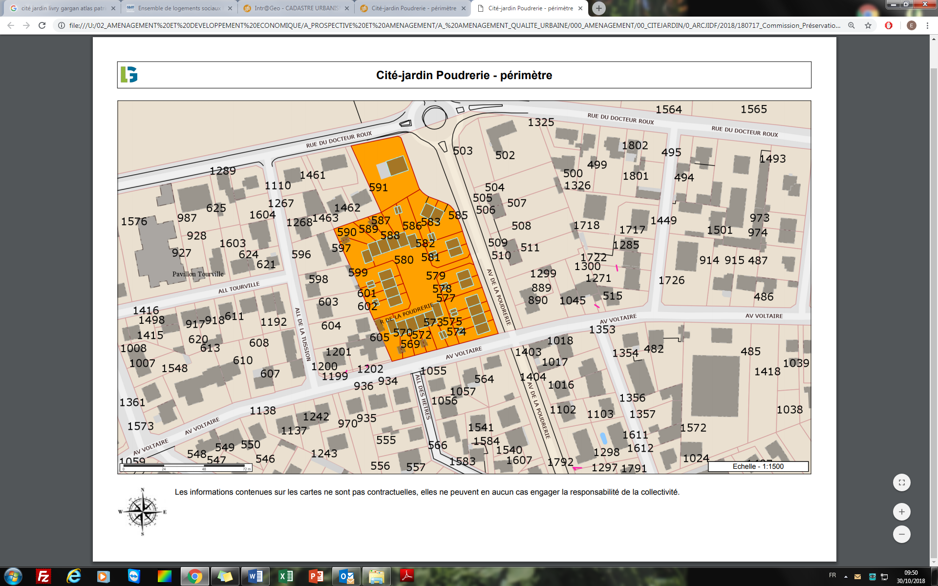

* 27 pavillons groupés en deux, quatre ou six logements organisés autour d’un clos, une place ouverte
* 1 magasin avec logement qui ouvre sur la place Henri Joseph Dautriche
* F3-F4 de 39 à 54 m²
* Prestations de confort et d'hygiène pour chaque logement (tout à l'égout, gaz, "installation complète lumière dans toutes les pièces").

**Contraintes, obligations** :

* Souhait de préserver l’ensemble bâti existant, son identité urbaine et l’ambiance unique du lieu.
* Penser le projet en lien avec les maisons de contremaîtres situées en face sur l’avenue de la Poudrerie.
* Obligation de conservation des arbres sur l’avenue de la Poudrerie (alignement d’arbres protégé au titre du PLU)
* Végétaliser le clos (contraintes réglementaires du PLU)
* Opération de réhabilitation/Rénovation en tranches

**Avantages donnés par la protection** :

* Bonne intégration urbaine au sein du tissu pavillonnaire existant, favorisée par un classement du secteur en zone UE du PLU
* Identité du quartier, avec un développement urbain souhaité autour de la thématique de la cité-jardin
* Secteur pré-identifié en tant que projet d’intérêt métropolitain (OAP Poudrerie Hochailles)
* Proximité du parc de la Poudrerie et du projet d’avenir du parc visant à une valorisation du bâti existant sur le parc et ses abords

**Réalisations** :

* Diagnostic bâtiment réalisé par Seine-Saint-Denis Habitat
* Prise de contact avec les habitants par SSDH
* A prévoir : modification du PLU de Livry-Gargan en vue d’une réduction du périmètre de protection de l’EPI permettant ainsi un projet plus ambitieux à l’angle Roux/Poudrerie (petit collectif avec RDC commercial). Ceci permettra à SSDH de lancer la consultation de maîtrise d’œuvre sur cette base

**Annexes** : *photographies, plans, textes, dossiers… à fournir dans un document à part.*

**Contributeur(s) de la fiche** : Elise Mathieu

**Date de mise à jour de la fiche** : 05/11/2018

# Le Pré Saint-Gervais, cité-jardin

|  |  |
| --- | --- |
| **Adresse** | Place Séverine, square Sellier |
| **Dates de construction** : | 1927-1931, 1932-1934, 1947-1952 |
| **Architectes :** | Félix Dumail |
| **Maîtrise d’ouvrage d’origine :** | OPHBM de la Seine |
| **Nombre de logements individuels et collectifs (origine) :** |  |
|  |  |
| **Propriétaire actuel** : | Seine-Saint-Denis habitat |
| **Superficie** : | 12 ha |
| **Nombre de logements individuels et collectifs (aujourd’hui) :** |  |
| **Autres (espaces verts, équipements…)** | Square, stade, ateliers d’artistes, commerces. En lien avec cet ensemble, Dumail réalise pour la ville le groupe scolaire Jean-Jaurès comportant des bains-douches publics. |

**Type de protection** :

* Inscrite au titre des sites pittoresques du département de la Seine-Saint-Denis en 1986
* L’école Jean Jaurès, construite en marge de la cité-jardin par Félix Dumail en 1934, est inscrite au titre des Monuments Historiques depuis 1997.
* La cité-jardin est inscrite dans le PLU de 2010 en zone UJ. Elle ne fait pas partie des ensembles urbains à protéger ou à mettre en valeur, ni des espaces paysagers à préserver. Elle est remarquée en tant que patrimoine historique et paysager de la ville. La totalité de la zone UJ est identifiée comme ensemble urbaine remarquable.

**Date de protection** :

**Périmètre** :

* L’inscription au titre des sites ne s’applique que sur le territoire du Pré Saint-Gervais
* La zone UJ du PLU correspond au périmètre du site inscrit de la cité-jardin, composée d'immeubles collectifs continus de briques rouges et de petites maisons en béton avec jardins, autour du square Henri Sellier.
* Une partie de la cité-jardin se trouve dans le périmètre de l’inscription MH de l’école Jean Jaurès et dans le périmètre de classement du regard du Trou-Morin (MH 1899)

**Contraintes, obligations** :

* *Détailler les obligations découlant de l’inscription au titre des sites.*
* PLU, voir les dispositions applicables à la zone UJ.

Un cahier de recommandations architecturales, urbaines et paysagères, intégré à l'orientation particulière d'aménagement sur le patrimoine gervaisien, explicite les précautions à prendre en cas de rénovation ou extension des constructions existantes. La totalité de la zone UJ est identifiée comme ensemble urbain remarquable dans le cadre de cette orientation particulière d'aménagement.

Analyse paysagère du site : « les éléments paysagers et plantations d’intérêt, en particulière les arbres, doivent être au maximum conservés » (art.13-1, PLU p. 63). « Afin de préserver la biodiversité et les écosystèmes locaux, la plantation d’essences végétales locales ou indigènes devra être privilégiée au détriment d’espère exotiques potentiellement invasives. » (art. 13-2-2)

**Avantages donnés par la protection** :

**Réalisations** :

* Stade Léo Lagrange réhabilitation en 2008. Réhabilitation des immeubles collectifs en cours, sous contrôle de l’ABF *(à vérifier)*
* Parcours de bornes historiques

**Récompenses** :

**Documentation / Sources** :

* PLU approuvé par délibération du conseil municipal du 25 mai 2010, modifié le 29 avril 2014, puis le 29 juin 2015. Nouvelle révision du PLU en cours (2017-2019).
* Atlas du patrimoine de la Seine-Saint-Denis

**Annexes** : *photographies, plans, textes, dossiers… à fournir dans un document à part.*

**Contributeur(s) de la fiche** : Milena Crespo

**Date de mise à jour de la fiche** :

# Stains, cité-jardin

|  |  |
| --- | --- |
| **Adresse** | Place Marcel Pointet 93240 Stains |
| **Dates de construction** : | 1921-1933 |
| **Architectes :** | Eugène Gonnot et Georges Albenque |
| **Maîtrise d’ouvrage d’origine :** | OPHBM de la Seine |
| **Nombre de logements individuels et collectifs (origine) :** |  |
|  |  |
| **Propriétaire actuel** : | Seine-Saint-Denis habitat |
| **Superficie** : | 27 ha |
| **Nombre de logements individuels et collectifs (aujourd’hui) :** |  |
| **Autres (espaces verts, équipements…)** | Espaces verts : 2 clos ; 7 cœurs d’îlots dont aujourd’hui 4 jardins familiaux (inauguration 2015) et 2 squares publics  Equipements : espace culturel, école maternelle, groupe scolaire, commerces. Bains-lavoirs aujourd’hui détruits. |

**Type et dates de protection :**

* POS 1978, mis à jour en 1998, transformé en PLU en 2010.
* Inscrite au titre des sites pittoresques du département de la Seine-Saint-Denis en 1976 puis périmètre agrandi pour englober le groupe scolaire en 1986.
* Labellisée « Patrimoine d’intérêt régional » par la Région Ile-de-France en juillet 2018.
* PLUI Plaine Commune comme élément patrimonial.

**Périmètre** :

* Périmètre PLU

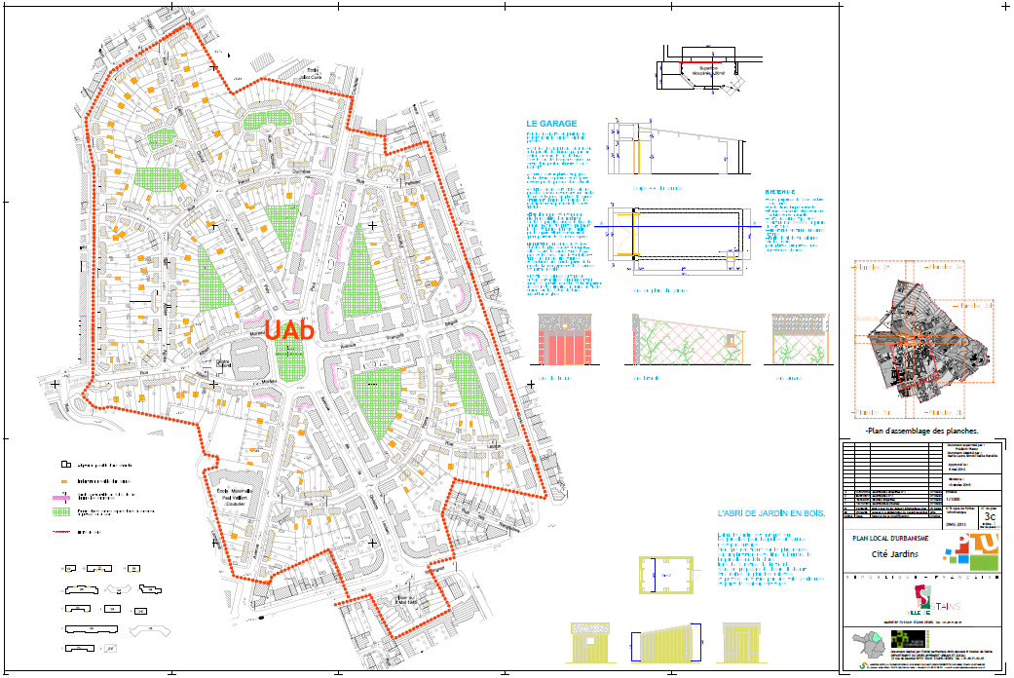

* Périmètre de l’inscription au titre des sites : section P
* Périmètre du label : l’ensemble de la cité-jardin

**Contraintes, obligations** :

* PLU : est en zone en droit de préemption urbain "renforcé" et périmètre d'application du permis de démolir sur la commune.
* Annexe publicité : la cité-jardin et le centre-ville sont une zone de publicité restreinte (ZPR 1). La publicité est admise uniquement sur le mobilier urbain et les palissades. « Pour les bâtiments d’habitation (…) dans la cité-jardin, en vu » de préserver sa qualité architecturale et paysagère, deux hypothèses sont possibles en fonction du résultat de sondages à effectuer systématiquement avant tout projet de réfection d’enseignes :

- si les enseignes en mosaïques sont présentes, elles doivent être préservées et les nouvelles enseignes dront préserver la lisibilité des dispositifs primitifs

- si les enseignes en mosaïque ont disparu, les nouvelles enseignes devront reprendre l’emplacement, les dimensions, les coloris ainsi que la typographie selon le croquis annexé ;

Les projets seront examinés au cas par cas par l’ABF et la commune » (art. 11.4

* Travaux soumis au contrôle de l’ABF dans le cadre de la loi sur les sites
* Le label « Patrimoine d’intérêt régional » n’est pas contraignant

PLUi : en cours de consultation des personnes associées (Etat, MGP, Conseil régional, Conseil départemental) avant enquête publique en septembre 2019. Approbation prévue fin 2019.

En application des articles L 151-19 et R 151-41 3° du code de l’urbanisme, des bâtiments ou ensembles bâtis homogènes à caractère patrimonial sont identifiés et localisés au plan patrimoine (document n°4-2-4) en vue de leur préservation et mise en valeur pour des motifs d’ordre culturel, historique et/ou architectural. Ces éléments et ensembles font l’objet dans le PLUi :

- de fiche d’identification précisant les caractéristiques essentielles fondant leur intérêt et qu’il convient de préserver ou de mettre en valeur. La cité-jardin de Stains fait l’objet de plusieurs fiches : STA019, une fiche globale / STA020, une fiche sur l’EPE / STA021, une fiche sur les écoles. Ces fiches ne comprennent pas de recommandation, ni de prescription.

- de dispositions générales, sous forme de règle d’objectif, applicables à l’ensemble des éléments et ensembles à caractère patrimonial (4.4.1 : les travaux réalisés sur les éléments bâtis identifiés au titre du patrimoine sont soumis à un régime d’autorisation particulier).

**Avantages** :

* Identité et unité du quartier
* Le label donne droit à des financements pour des projets de restauration et d’aménagement, et pour des projets de valorisation.

**Réalisations** :

* Réhabilitation de 2005 à nos jours en XXX tranches de travaux. La réhabilitation des immeubles puis des pavillons a été confiée à l’agence A&B Architectes, sous contrôle de l’ABF… Financement ANRU.
* Réunions de concertation avec les habitants
* Inauguration de deux cœurs d’îlots en squares publics : 2014
* Réhabilitation de 4 cœurs d’îlots en jardins.

**Récompenses** :

* Prix du patrimoine culturel de l’Union européenne (concours Europa Nostra) en 2015
* Agence Empreinte récompensée en 2016 aux « Victoires du paysage » pour son projet d’aménagement [à vérifier]

**Documentation** :

* Arrêté d’inscription, le 28 juin 1976
* Rapport de présentation du PLU, approuvé en 2010
* Arrêté municipal n° 2003-61. Réglementation spéciale de la publicité et des enseignes de la commune de Stains (tampons : 2003 ; 2006 et 2010)
* Plaquettes informatives sur la réhabilitation à destination des locataires

**Annexes** : *photographies, plans, textes, dossiers… à fournir dans un document à part.*

« Le POS de 1978, mis à jour en 1998, affiche pour la cité-jardin une zone unique, correspond à une vocation centrale où la "densité autorisée est au plus égale à celle qui était initialement bâtie", c'est-à-dire toute extension y est interdite.

Toutefois, le transfert de la cité de l'OPHLM-IRP à l'ODHLM 93, fût l'occasion d'une réflexion sur l'évolution du quartier qui a donné lieu à une étude commanditée conjointement par la DDE et l'OPHLM-IRP, intitulée "quelles possibilités de réhabilitation pour la cité-jardin de Stains?"

Cette étude, réalisée par l'IAURIF, a produit un plan indiquant des possibilités d'adptation du bâti : extensions/vérandas, garages, extensions arrière des commerces.

Ce document a été annexé au POS en 1985. Ce document est réintégré dans le PLU. »

*Rapport de présentation PLU* (approuvé le 6 mai 2010), p.88

**Contributeur(s) de la fiche :** Milena Crespo, Charlotte Saint-Jean

**Date de mise à jour de la fiche :** 04/06/2019

# Suresnes, cité-jardin

|  |  |
| --- | --- |
| **Adresse** |  |
| **Dates de construction** : | 1921-1958 |
| **Architectes :** | Alexandre Maistrasse associé à Julien Quoniam ; puis Félix Dumail |
| **Maîtrise d’ouvrage d’origine :** | OPHBM de la Seine |
| **Nombre de logements individuels et collectifs (origine) :** |  |
|  |  |
| **Propriétaire actuel** : | Hauts-de-Seine Habitat |
| **Superficie** : | 34 ha |
| **Nombre de logements individuels et collectifs (aujourd’hui) :** |  |
| **Autres (espaces verts, équipements…)** |  |

**Type de protection** :

* Inscription au titre des sites pittoresques du département
* ZPPAUP devenu AVAP puis « Site patrimoniale remarquable » (loi du 7 juillet 2016)
* PLU
* Label « Patrimoine d’intérêt régional »

**Date de protection** :

* 1984 pour l’inscription au titre des sites
* 1996 pour la ZPPAUP (projet à l’étude dès 1988)
* 2018 pour le label « Patrimoine d’intérêt régional »

**Périmètre** :

* Périmètre inscription ?
* Secteur V (AVAP)
* Secteur UE (PLU)

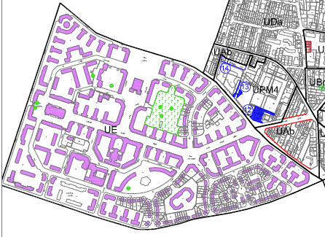

**Contraintes, obligations** :

* Travaux sous contrôle de l’ABF
* Extension des pavillons réglementée par l’annexe 1 de l’AVAP

**Avantages** **donnés par la protection** :

**Réalisations** : *réhabilitation sous suivi de l’ABF (dates, travaux), dispositif de soutien financier concourant à la réalisation de projets de valorisation, apposition de plaques…*

**Récompenses** :

**Documentation / Sources** :

**Annexes** : *photographies, plans, textes, dossiers… à fournir dans un document à part.*

**Contributeur(s) de la fiche :** Milena Crespo

**Date de mise à jour de la fiche :**